***القطاع الاجتماعي***

*التعليم الجامعي*

تتوفر الجماعة على موقع جامعي ممثل في الكلية المتعددة التخصصات، تتوفر هذه المؤسسة بدورها على مجموعة من التكوينات ، تتلخص في : الإجازة المهنية، الإجازة الأساسية، المستر والدكتوراه، و تقوم بالإضافة إلى دورها التعليمي، بدور إشعاعي على الصعيد الوطني و الإقليمي ، و ذلك بانفتاحها على محيطها الأكاديمي و الجمعوي.

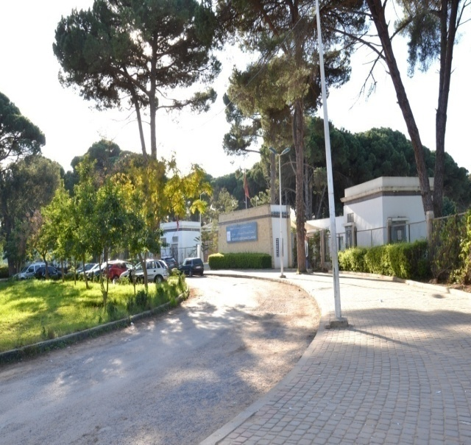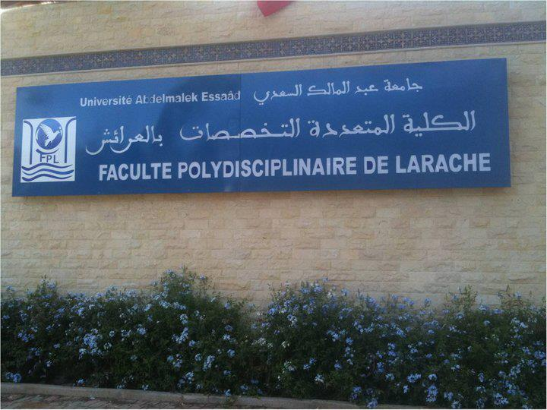

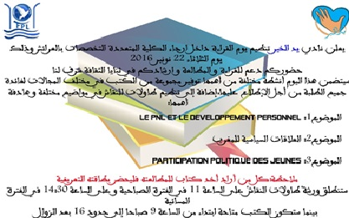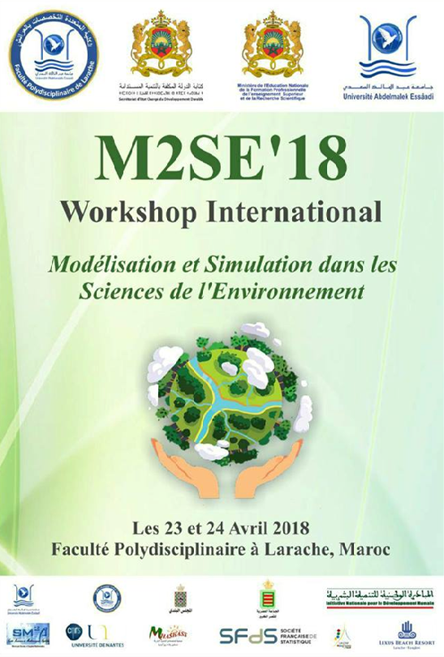

*التكوين المهني*

يعمل قطاع التكوين المهني بجماعة العرائش، بشقيه العام و الخاص، على توفير تكوينات تقنية و تقنية متخصصة لصالح المتدربين ، و ذلك في عدة مجالات، تماشيا مع حاجيات سوق الشغل، و بالإضافة إلى ذلك تقوم هذه المراكز بدور إشعاعي ضمن محيطها و تخصصاتها.

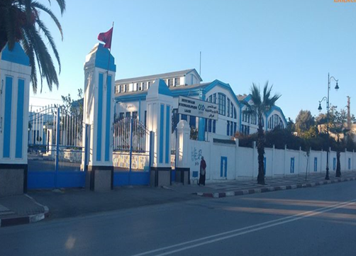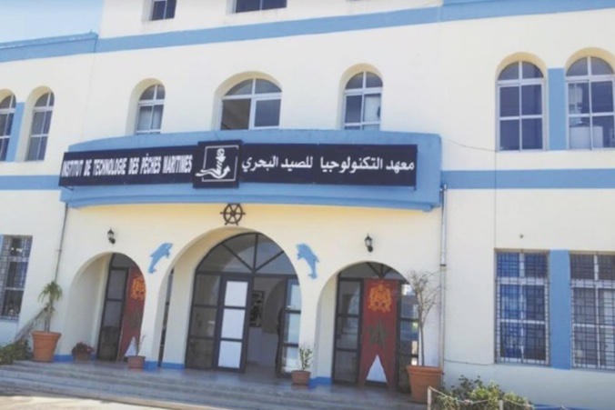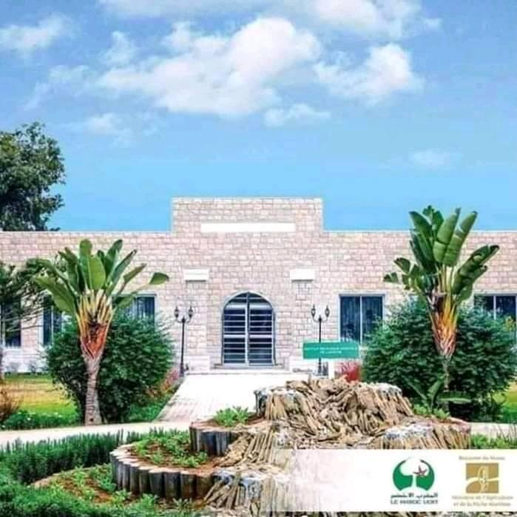

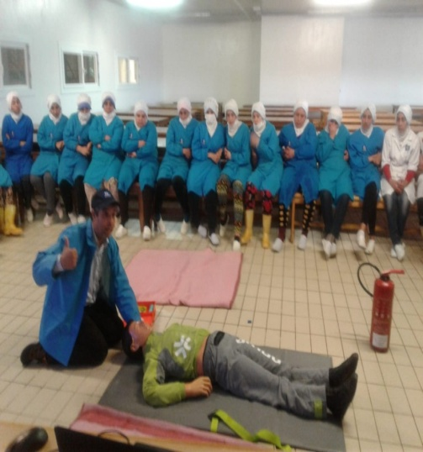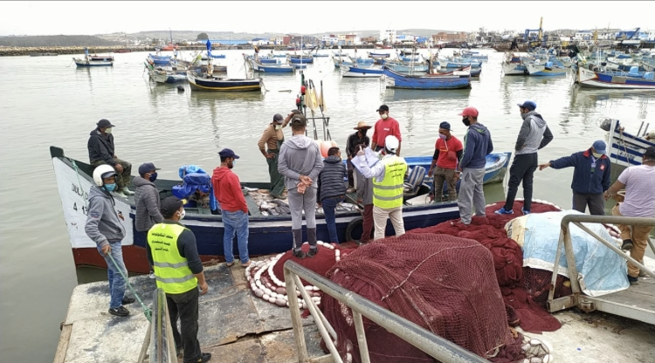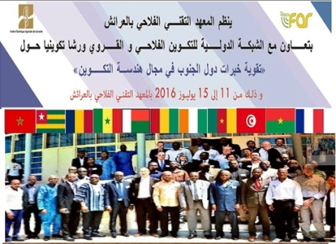

و تتلخص شعب التكوين بالنسبة للقطاع العام في :

* مكتب التكوين المهني وإنعاش الشغل
* شعبة الصيد البحري
* شعبة الفلاحة
* MJS

وبالنسبة للقطاع الخاص

* تدبير المقاولات والتسيير المعلوماتي
* الحلاقة والتجميل
* الحلاقة

و تعمل بعض الجمعيات أيضا على توفير تكوين تقني في بعض المجالات

* الخياطة العصرية والتقليدية
* الكهرباء المنزلية
* الحلاقة والتجميل
* الطبخ والحلويات
* الاستقبالات
* نجارة الألمنيوم.
* الطبخ ومستخدمي المطاعم
* مربيات بالحضانات

*الصحة*

تتلخص المرافق الصحية العمومية بالمدينة في وجود مركز استشفائي إقليمي وثلاث مراكز صحية من المستوى الأول ومركز صحي واحد من المستوى الثاني، وتستهدف مجمل ساكنة المدينة إضافة إلى غيرهم من جماعات الإقليم. كما تتوفر المدينة على عيادات ومصحات طبية خصوصية أخرى.

